**講演タイトル（太字MS P明朝/Times New Roman 16 pt）**

*成層花子1, 対流太郎1,2, Hinata Taiki3, Ren Aozora1,3**←発表者に\***（MS P明朝/Times New Roman 11 pt）

1:所属, 2:所属, 3:所属（MS P明朝/Times New Roman 11 pt）

章タイトル（下線MS Pゴシック/Arial 10 pt）

本文は，MS P明朝/Times new Roman 10 ptで作成して下さい(行間1行)。このWordテンプレートの使用を推奨します。**上下25 mm、左右20 mmの余白**を空けて下さい。

章タイトル（下線MS Pゴシック/Arial 10 pt）

2章以降，章タイトルの前は0.5行あける。要旨は，A4サイズ**1ページ以内**・二段組で作成して下さい。

章タイトル（下線MS Pゴシック/Arial 10 pt）

**要旨集はモノクロ印刷**になります。図を掲載する場合はご注意下さい。

表1　タイトル（MS Pゴシック/Arial 9 pt）

|  |  |  |  |  |
| --- | --- | --- | --- | --- |
|  | point | 勝 | 分 | 負 |
| 町田 | 57 | 17 | 6 | 4 |
| 磐田 | 51 | 14 | 9 | 5 |
| 東京V | 49 | 14 | 7 | 7 |
| 清水 | 46 | 12 | 10 | 6 |
| 甲府 | 46 | 14 | 4 | 10 |
| 長崎 | 45 | 13 | 6 | 9 |

キャプション（MS Pゴシック/Arial 8 pt）：2列にまたがる図表を掲載の場合は、テキストボックスを拡張させて，対応してください。

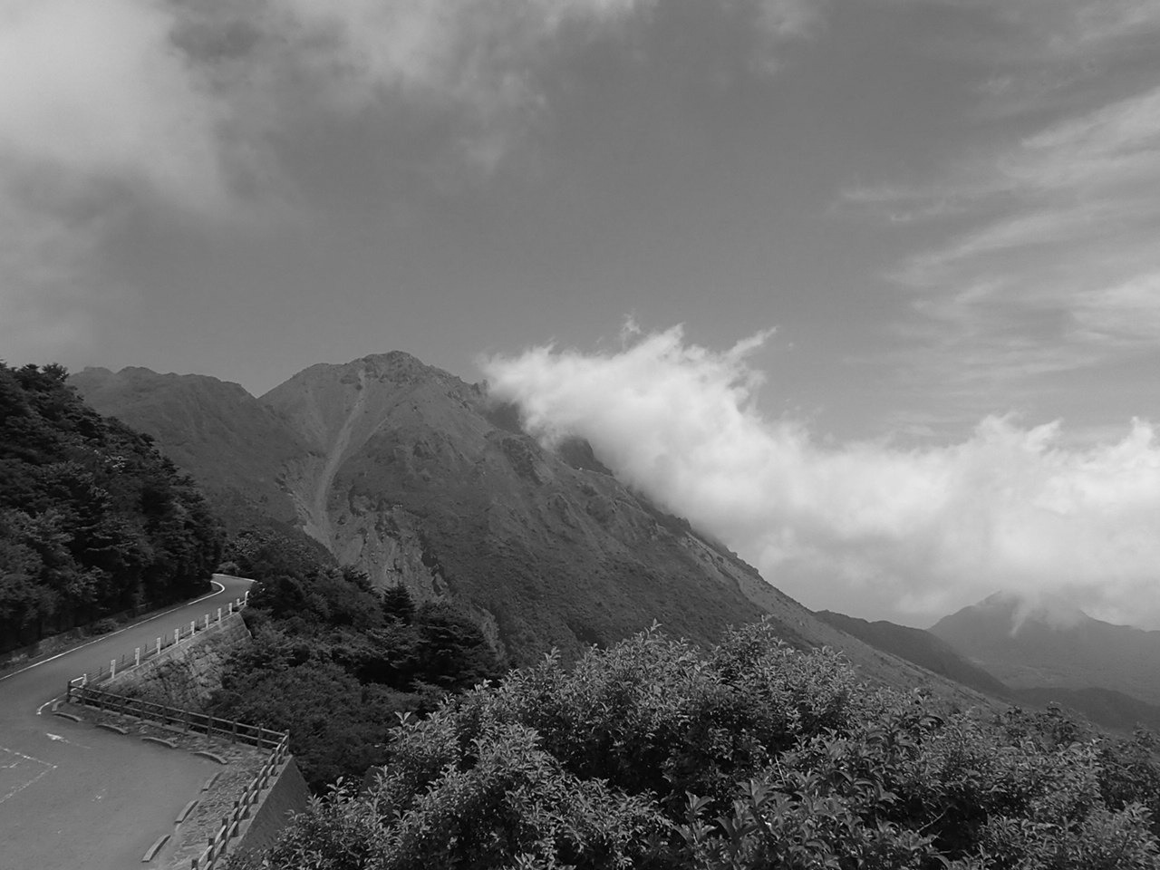

図1　図キャプション（MS Pゴシック/Arial 9 pt）